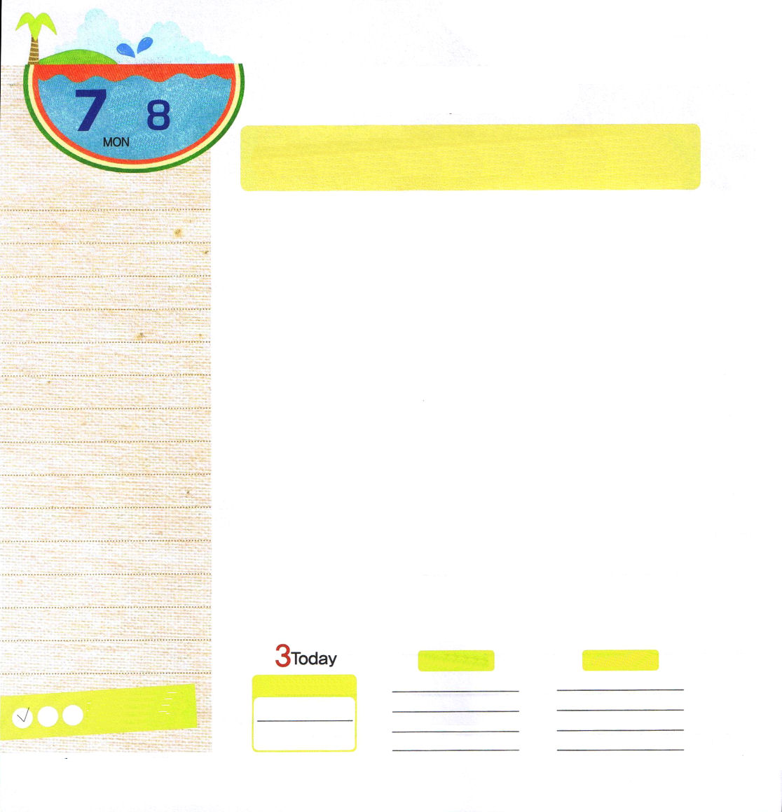

月曜日
月
日
詩篇17:1～15 あなたは私の心を調べ、夜、私を問いただされました。あなたは私をためされましたが、何も見つけ出されません。私は、口のあやまちをしまいと心がけました。(3)

「ダビデ」と聞いたら、なにを思い浮かべますか。羊を世話する羊飼い、ゴリヤテとの戦い、イスラエルの最高の王、神殿建築の準備、賛美、詩篇など多くのことを思い浮かべるのでしょうか。ダビデは聖書の中の人物の中でとても多くの祝福を受けた王です。どのように、そのような祝福を味わえたのでしょうか。目に見えないのですが、人間をだまして滅びへ押しやる存在がサタンであることをダビデは知っていました。
サタンはペリシテという国を支配するようになりました。そして、神様に仕えないようにさせ、偶像に仕えるようにさせて、イスラエルをなんども攻撃して契約の箱を奪って行ったりもしました。霊的な目が開いていたダビデは、主の御名を武器にして、正面から挑戦をして、サタンは、結局、ダビデの前に崩れるようになりました。ダビデは、サウル王が自分を殺そうとしたときも、サウル王を傷つけたりしませんでした。サウル王に悪い霊が入ったことを分かりました。
ダビデは福音ですでにサタンの権威が打ち砕かれたことを知って、それをいつも夜に祈りで味わっていました。神様がくださる霊的な力を得るようになって、戦うこともせず勝利するようになりました。
結局、ダビデは王になって、契約の箱を置く神殿をたてる準備をして、神様の心にかなう最高の王になりました。

ていこくれいはいに せいこうしたら
チェックしよう
エゼキエル31
きょうの
みことば
でんどう
きょうの
きょうの
いのり
いちにち １しょう かみさまの
みことばを よもう！

2013.3.10（インマヌエル教会聖日２部）
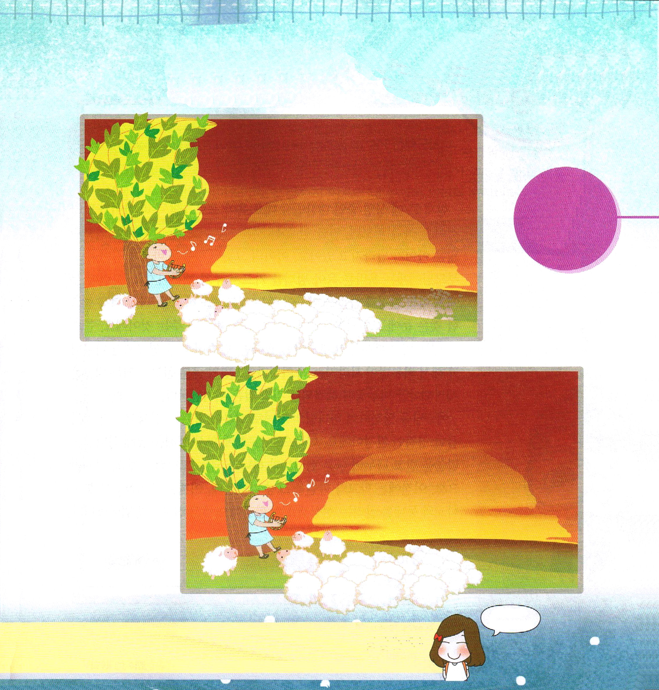
まちがいさがし

ちがう
ところが
５つあるよ

神様に祈ろう
愛の神様！ダビデのように福音を祈りで味わって、霊的な力を受けて戦わずに勝利するレムナントにならせてください。イエス・キリストのお名前によっておいのりします。アーメン

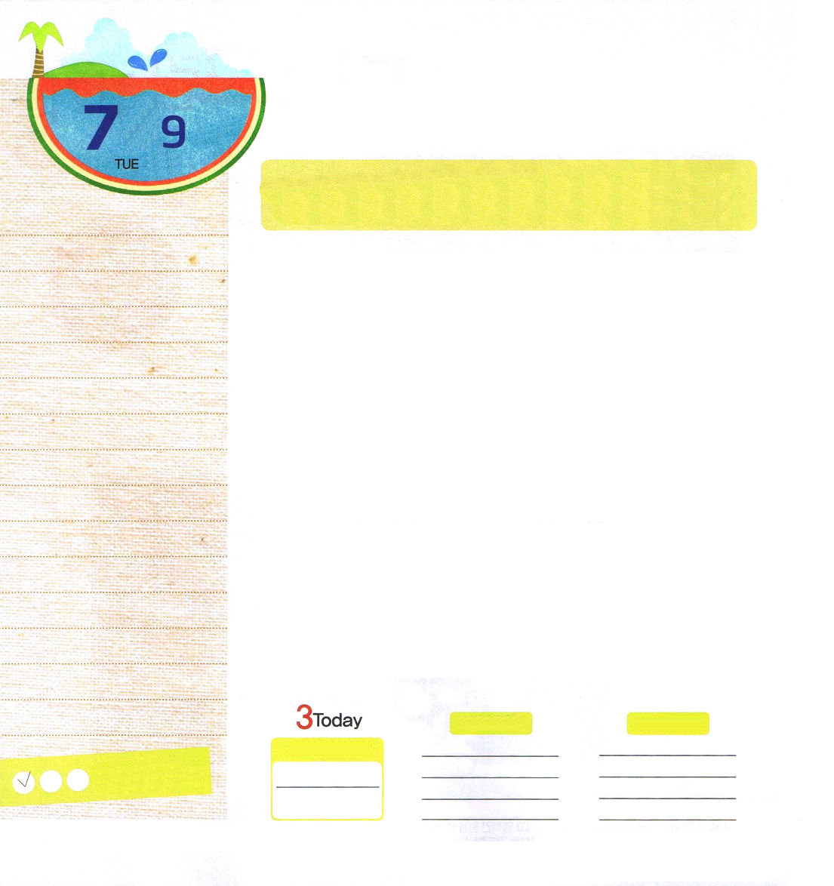

火曜日
月
日

使徒1:8 しかし、聖霊があなたがたの上に臨まれるとき、あなたがたは力を受けます。そして、エルサレム、ユダヤとサマリヤの全土、および地の果てにまで、わたしの証人となります。

いま、韓国のテレビで放送されている韓国代表の教育番組「うちの子が変わりました」をよく見てみると、話を聞かないのは基本で、泣いてだだをこねながらわめく多くの子どもが変わっていきます。子どもの誤った行動を正しくしてあげて、親には正しい育児方法を教えてあげるからです。ところで、目に見える環境と習慣を変えてあげるのも重要ですが、実際にもっと重要なのは、目に見えない「霊的な環境」を変えてあげることです。からだの中にある病原菌のために皮膚病ができるとすれば、単純に皮膚の薬だけをぬって皮膚病を消すのではなく、その病気の根本原因になる病原菌をとりのぞいてこそ、皮膚病が解決されるのと同じ論理です。
イエス様を受け入れて神様の子どもとして身分が変わる「人生キャンプ」が最も緊急な霊的な環境です。次に、教会で礼拝を通して神様のみことばを受けて、分かちあいながら他のレムナントと一つになる「教会キャンプ」です。最後に、以前には学校と習い事にただ通っていたのですが、今は教会学校を通して学校と町を生かす「現場キャンプ」の環境がとてもすてきな治療方法なのです。

ていこくれいはいに せいこうしたら
チェックしよう
エゼキエル32
きょうの
みことば
でんどう
きょうの
きょうの
いのり
いちにち １しょう かみさまの
みことばを よもう！

2013.3.12（訓練院開講セミナー）
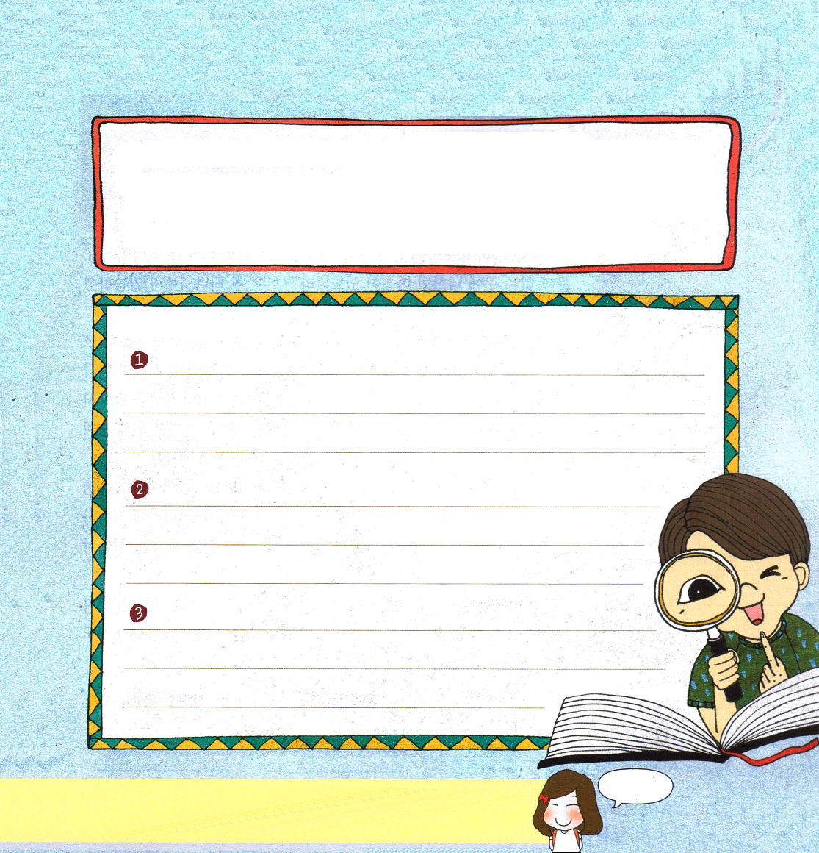
今日、読んで、書いて
暗唱するみことばの聖句を書いて、暗唱してみよう

使徒1:6～8そこで、彼らは、いっしょに集まったとき、イエスにこう尋ねた。「主よ。今こそ、イスラエルのために国を再興してくださるのですか。」イエスは言われた。「いつとか、どんなときとかいうことは、あなたがたは知らなくてもよいのです。それは、父がご自分の権威をもってお定めになっています。しかし、聖霊があなたがたの上に臨まれるとき、あなたがたは力を受けます。そして、エルサレム、ユダヤとサマリヤの全土、および地の果てにまで、わたしの証人となります。」

三回書いてみよう

父なる神様！イエス様を通して私を変えてくださって、神様の子どもにしてくださってありがとうございます。私がまず人生キャンプ、教会キャンプ、現場キャンプを私の環境でするようにさせてください。イエス・キリストのお名前によっておいのりします。アーメン

神様に祈ろう

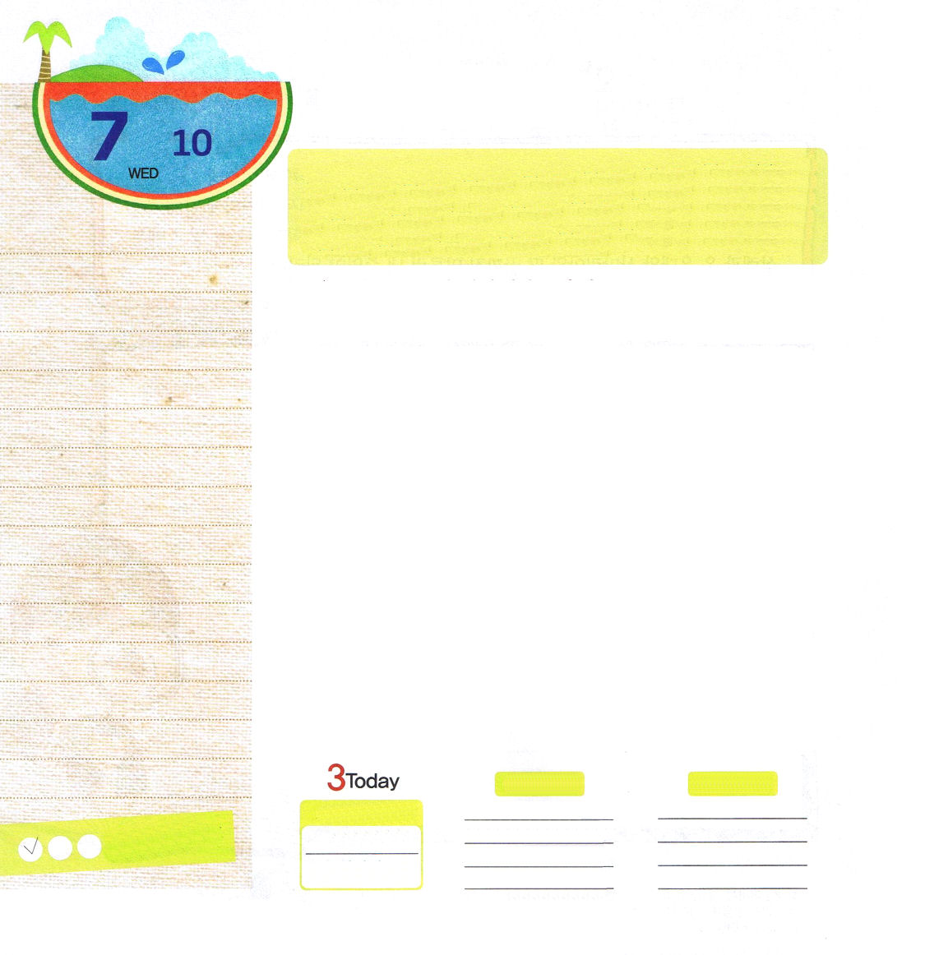

水曜日
月
日
使徒11:28～30 その中のひとりでアガボという人が立って、世界中に大ききんが起こると御霊によって預言したが、はたしてそれがクラウデオの治世に起こった。そこで、弟子たちは、それぞれの力に応じて、ユダヤに住んでいる兄弟たちに救援の物を送ることに決めた。彼らはそれを実行して、バルナバとサウロの手によって長老たちに送った。。

「自分の宝を地上にたくわえるのはやめなさい。自分の宝は、天にたくわえなさい。あなたの宝のあるところに、あなたの心もあるからです。」マタイ6:19～21神様が言われました。
ある子は食べることに、おもちゃを買うことに、ゲームをすることにお金をみな使ってしまいます。献金するのがもったいなくて、貯金する子もいます。しかし、献金をするときは、お金がないと言っています。神様はお金がないから献金を取られるのではありません。この世の主人は神様です。世界福音化のために隠しておかれた経済はものすごい量があるのです。その祝福を受けられる人を探しておられるのです。
心より伝道しようとする人、神の国のために少ない金額でも心を込めて献金する、そのような人が主人公です。献金は天の御国に貯金するようなことです。この世の銀行では決まっただけ利子がつきますが、天国の銀行の利子の計算法は違います。マタイ10:40～42、マルコ10:29～30
神様にささげる喜びを味わいましょう。おこづかいをもらったら、一番最初に神様にささげることを区別しましょう。食べて飲むことを少しずつ減らして、福音と伝道のためにささげてみましょう。

ていこくれいはいに せいこうしたら
チェックしよう
エゼキエル33
きょうの
みことば
でんどう
きょうの
きょうの
いのり
いちにち １しょう かみさまの
みことばを よもう！

2013.3.16（産業宣教メッセージ）
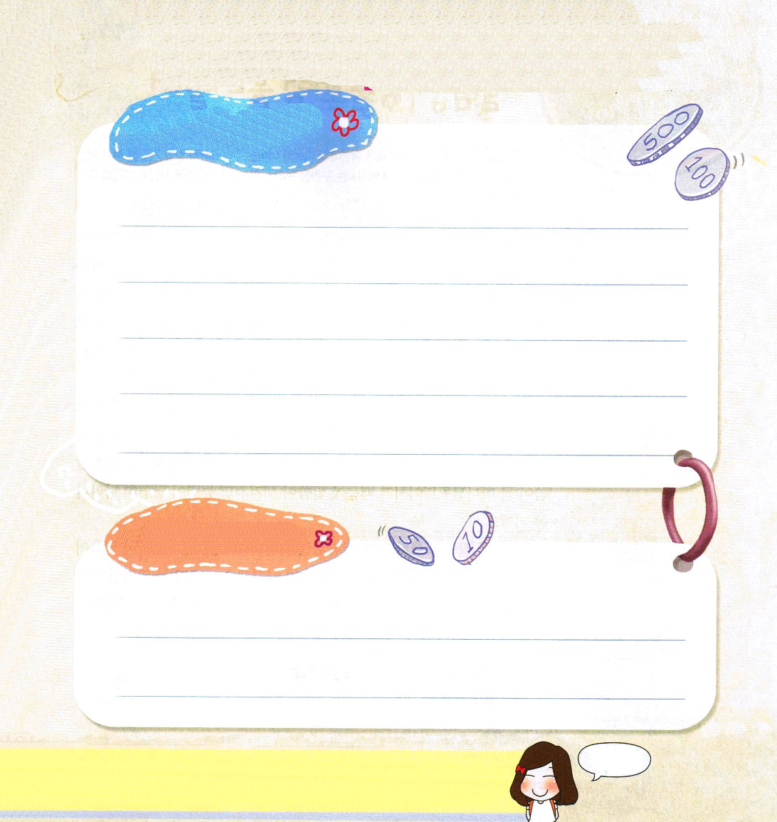
私ができる範囲で、一ヶ月か、自分が決めた期間に私の
献金計画をたてて、書いてみよう

献金計画

私が行っている教会のために
十分の一献金：
全世界を生かすために
宣教献金：
毎日神様に感謝する
感謝献金：
未来、文化を変えるために
RUTC建築献金

一ヶ月の計画

一ヶ月のおこづかい：

貯金：

愛の神様、福音と伝道のために思い切り神様にささげる祝福を味わわせてください。イエス・キリストのお名前によっておいのりします。アーメン

神様に祈ろう

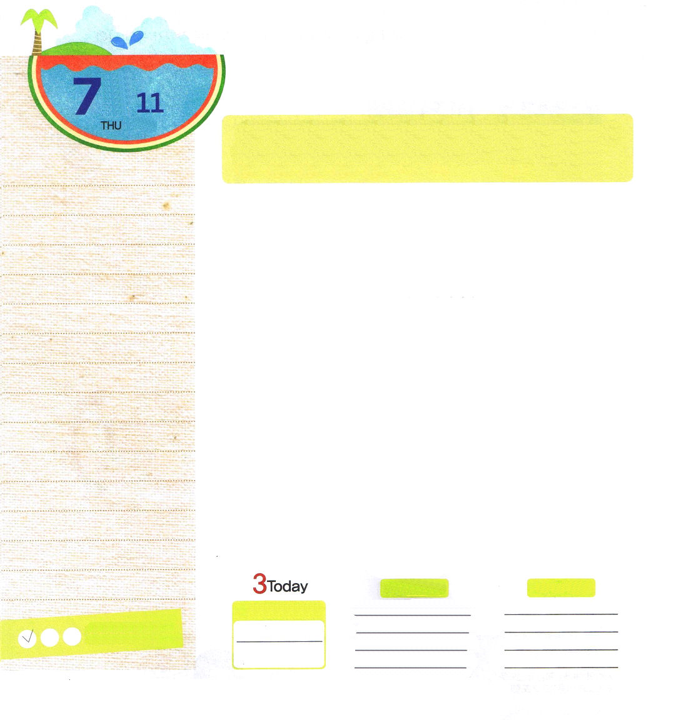

木曜日
月
日
出14:1～13 それでモーセは民に言った。「恐れてはいけない。しっかり立って、きょう、あなたがたのために行なわれる主の救いを見なさい。あなたがたは、きょう見るエジプト人をもはや永久に見ることはできない。(13)

日曜になると子ども礼拝をささげます。朝に起きれば一番最初に<子どもの祈りの手帳>を開いて、夜に寝る前には祈っているのですが、文句と不満はとても簡単に口から出ます。生活の姿はとてもすてきなレムナントの姿に変わったのですが、心の中に長い間刻印されていた不信仰が消されないからです。それなら、これからは誤って刻印された不信仰を消して、神様のみことばを刻印したら、私たちの口からは喜びと感謝がたくさん出るでしょう。
日曜に受けたみことばのタイトルと聖書箇所、または<子どもの祈りの手帳>に出てくる聖書箇所を読んで、それをノートにまた書いてみましょう。みことばを書くと、頭の中に刻印された不信仰がますます消されて、みことばが刻まれるようになります。聖書のみことばは、神様です。ヨハネ1:1ですから、みことばが刻まれれば、力が当然、現れます。
繰り返してみことばを見るなら、まっ暗だった心と思いが明るくなり、信仰が生まれて、感謝と賛美が口から流れ出るようになり始めます。それとともに、霊的な病気とからだの病気もいやされる奇跡を体験するようになります。みことばを愛して、みことばでいっぱいに満たす一日一日を送りましょう。

ていこくれいはいに せいこうしたら
チェックしよう
エゼキエル34
きょうの
みことば
でんどう
きょうの
きょうの
いのり
いちにち １しょう かみさまの
みことばを よもう！

2013.3.16（核心訓練メッセージ）


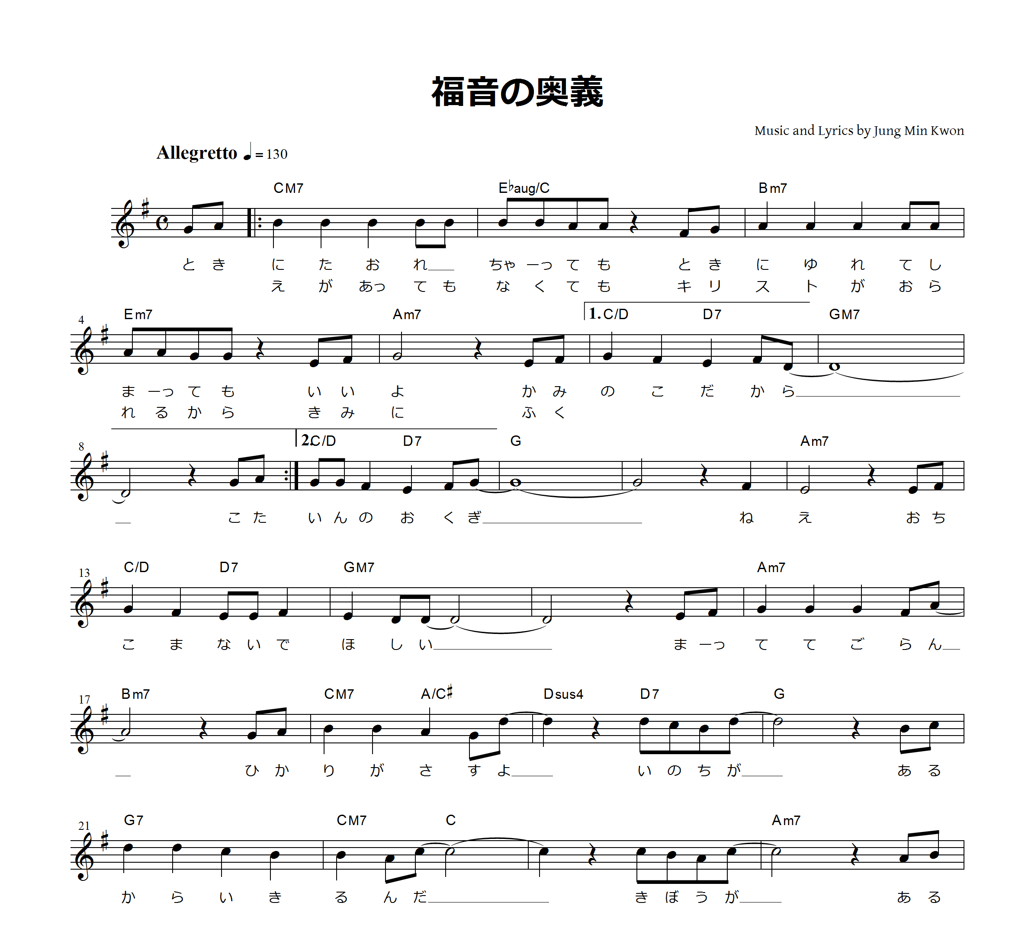

・
・
・
・

★
★
★
★

神様、聖書のみことばが神様のみことばであると信じます。みことばを愛して、みことばでいっぱいになったレムナントになりたいです。イエス・キリストのお名前によっておいのりします。アーメン

神様に祈ろう

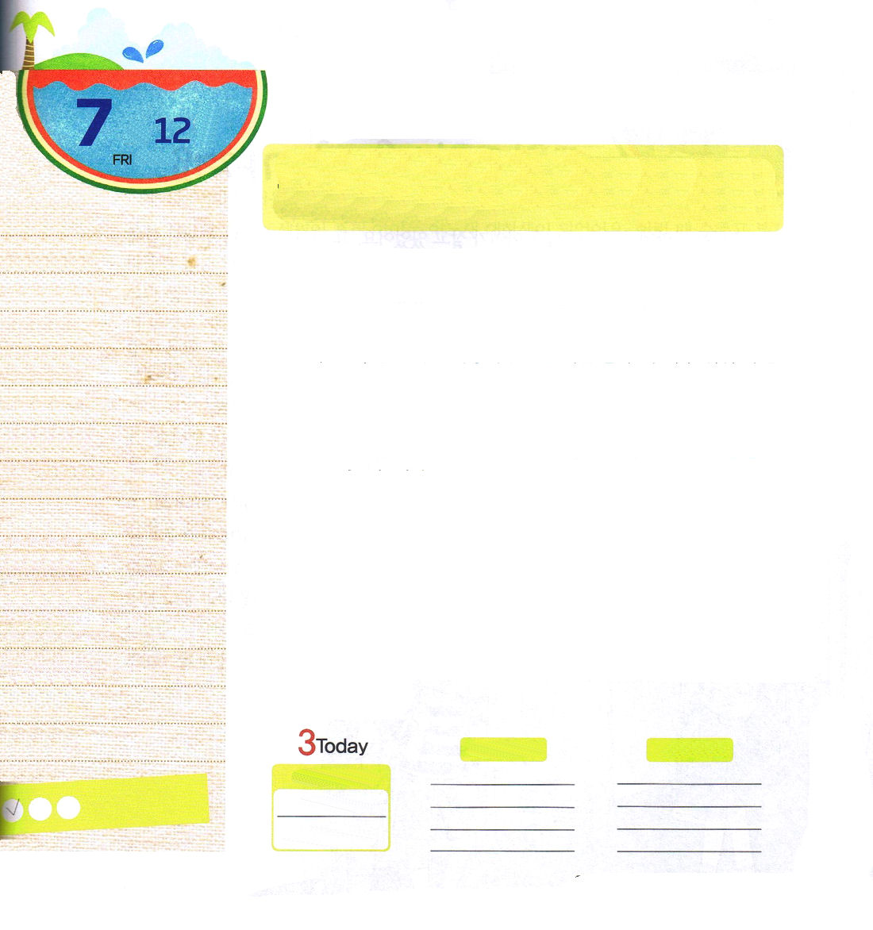
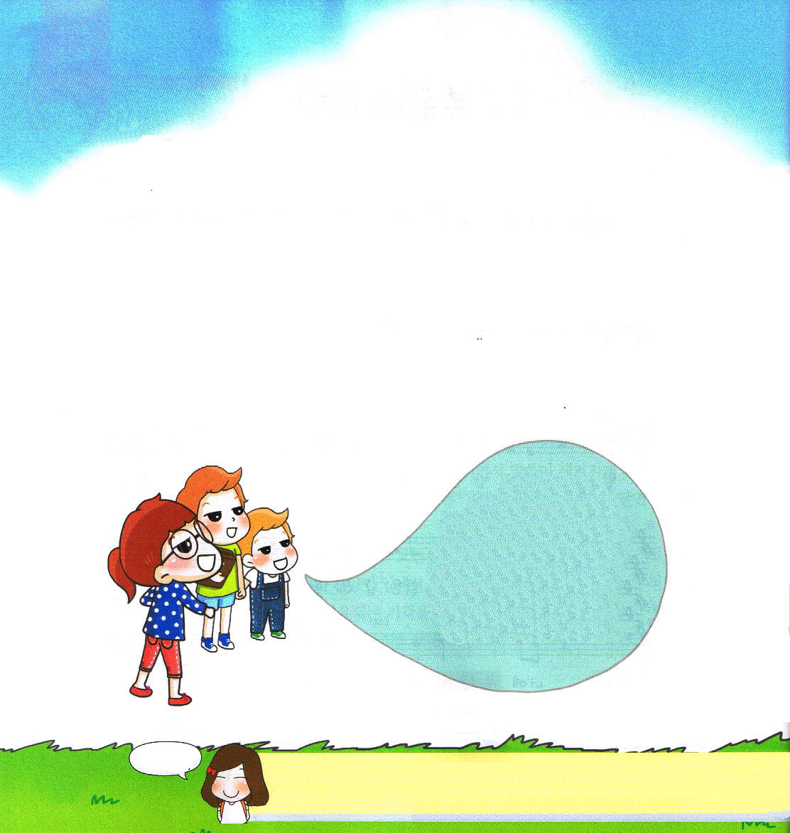

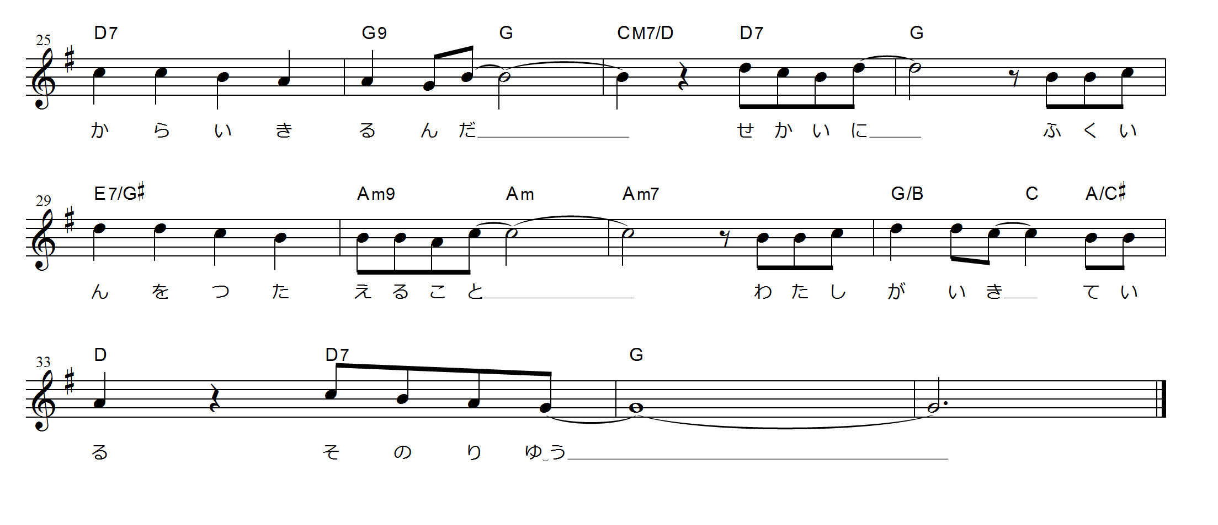

★義とされた神の子ども！
ときには弱くてゆれることが
あっても、福音を持って福音を悟った者であるので、神様は私を通して喜んでみこころを成し遂げてくださると確信を持ちます。これいじょうゆれないで祈りで勝利することを心に決めて、この曲を作詞作曲しました。

2013年の子どもの賛美はj-remnantのサイト（http://j-remnant.net/）に出ています
神様に祈ろう
父なる神様、みことばが私の考えと心とたましいの中に込められて、私を変えてくださる働きがおきますように。みことばを暗唱する力をください。イエス・キリストのお名前によっておいのりします。アーメン

金曜日
月
日
詩81:1～16 わたしが、あなたの神、主である。わたしはあなたをエジプトの地から連れ上った。あなたの口を大きくあけよ。わたしが、それを満たそう。しかしわが民は、わたしの声を聞かず、イスラエルは、わたしに従わなかった。(10～11)

さあ、私たちの心の中を一度、よく見てみましょうか。祈るとおりに答えを受けたいのですか。信仰生活もよくしたいのですか。礼拝時間にも勝利したいですか。伝道が成り立つようになる生活を体験したいのでしょうか。では、方法を知らせてあげましょう。みことばを考えと心、たましいの中にどのように入れれば良いのでしょうか。とても簡単です。受けたみことばを暗唱すれば良いのです。でも、暗唱が難しいと思いますか。暗唱するみことばの箇所を紙に書いて、トイレのドアや、玄関の内側にはったり、部屋のドアノブの上に、食卓がある壁にはっておいてみましょう。そうすれば、用事をしながら見て、ドアを開けてまた見て、ご飯を食べながらも見て、外に出て行く前にまた見るようになるので、これだけでもすでに五回も見るので、自然に覚えられるのではないでしょうか。ユダヤ人は、このようにみことばをたくさん覚えて、危機の中で問題を解決しました。
みことばをくりかえして見て覚えられれば、みことばが考えと心の中に刻印されて、正しくできない私の姿が変化します。そうするうちに、祈りが始まり、暗やみの勢力が崩れる働きを見るようになるのです。みんなでいっしょに聖書暗唱を始めてみましょう!

ていこくれいはいに せいこうしたら
チェックしよう
エゼキエル35
きょうの
みことば
でんどう
きょうの
きょうの
いのり
いちにち １しょう かみさまの
みことばを よもう！
2013.3.17（インマヌエル教会聖日1部）

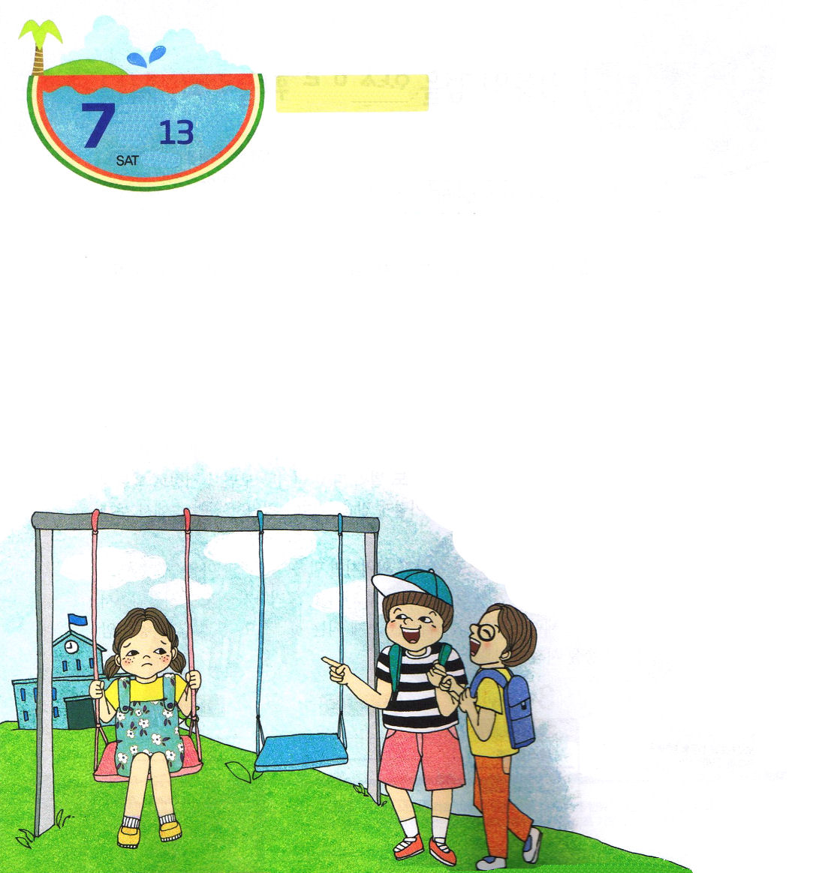

土曜日
月
日

ギリシャという国に、はずかしがりの子どもが住んでいました。その子は、友だちや先生の前で勇気をもって話すことができなくて、とてもはずかしがることが多かったのです。
「はずかりがり屋！きょうもひとりなのかい。ちょっと話をしてみろよ」
その子は、いじわるく話す友だちの間で、冷や汗だけを流していました。ある日のことです。学校の授業が終わって家に帰る道の公園で、ひとりのおじさんの演説を聞くようになりました。その子は、多くの人の前で勇気あるように自分の意見を言うおじさんがすばらしいと思いました。「わぁ、どうすれば堂々と自分の意見を話すことができるのかな」と神様に祈りました。そして、鏡の前に立ってきちんとして話しました。
「私は神様の大切な子どもです。神様の子どもであっても、弱いことはある！私の心と思いを守ってくださる神様に祈って、みことばを読んでいれば、私もだれよりもすばらしい人になれるんだ！」

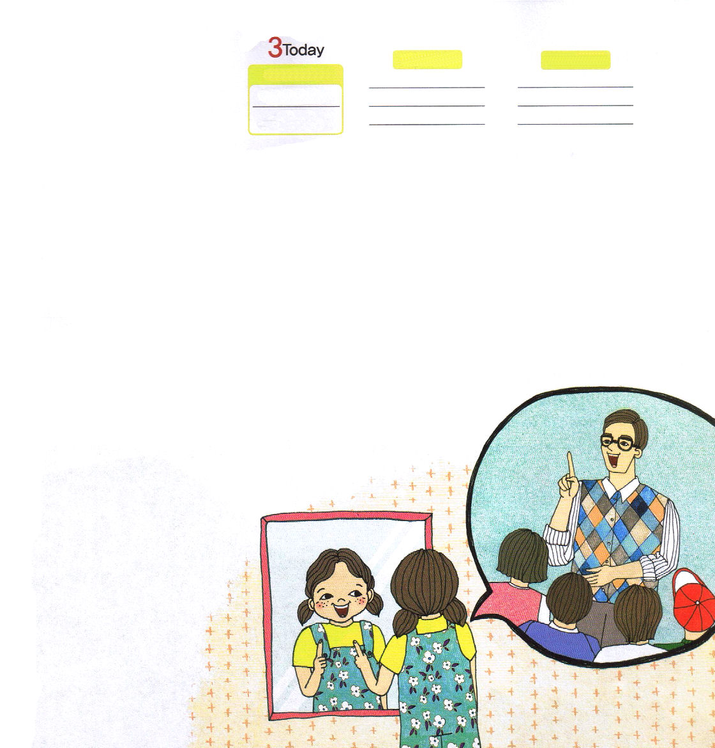

エゼキエル36
きょうの
みことば
でんどう
きょうの
きょうの
いのり
いちにち １しょう かみさまの
みことばを よもう！

その子は、毎晩、鏡の前に立って聖書箇所を読み始めました。その子には、その時間がとても幸せな時間でした。歳月が流れて、子どもはいつのまにか大学生になりました。幼いときに、はずかしがり屋だった子どもの姿はまったくなくなっていて、いつのまにか多くの人の前で、気にせずに自分の考えを言う人に変わっていました。祈りを通して勇気を出して、聖書のみことばを読んで短所を長所に変えた少女は、もう多くの人の前でも震えない人になったのでした。
私たちはときどき、弱い自分の姿のために力が抜ける時があります。多くの人の前に出ると、だれでもこわくなって小心になります。はずかしがり屋だということは、悪い姿ではありません。なおしたい私の姿があるならば、みことばを黙想して、神様の子どもの権威を使ってみましょう。神様は私たちが神様の子どもの権威で
祈るとき、新しい力をくださって、弱い私の姿を通して
他の人を生かす大きい計画も持っていらっしゃるのです。

